Нереверсивный драйвер двигателя постоянного тока
1. Технические характеристики.
Внимание! Для питания драйвера рекомендуем использовать импульсный блок питания. Не рекомендуется использовать для питания драйвера трансформаторный блок питания, состоящий из трансформатора, диодного моста и конденсатора. Так как это может привести к выходу из строя цепи торможения двигателя.

Данные приведены для входного напряжении питании 15В и двигателя 12В, 2.2А
Наименование параметра | Значение
Входное напряжение, постоянное | 12 – 15В*
Диапазон регулирования оборотов | 10 – 100%
Стабилизация оборотов от нагрузки | 0 – 60%
Диапазон регулирования тока | 0,2 – 2,5А
Диапазон рабочих температур | от - 10 до +40С˚
Относительная влажность воздуха, не более | 90%
Габаритные размеры платы | 73х50х30мм
* При подаче на вход напряжения более 18В, произойдет выход из строя цепи гашения индуктивных выбросов двигателя.
2. Габариты и установочные размеры.
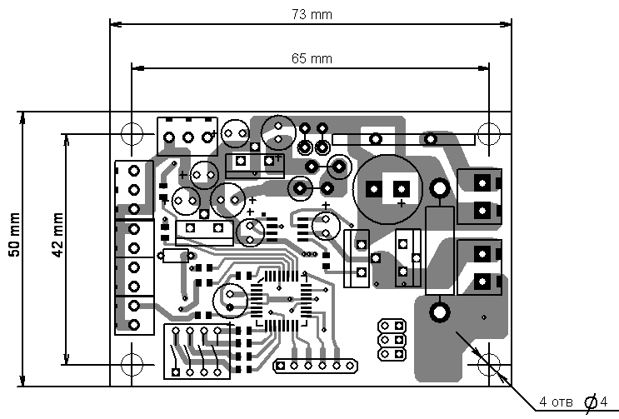
Рисунок 1.
3. Описание разъемов драйвера.

Типовая схема подключения драйвера изображена на рисунке 2.

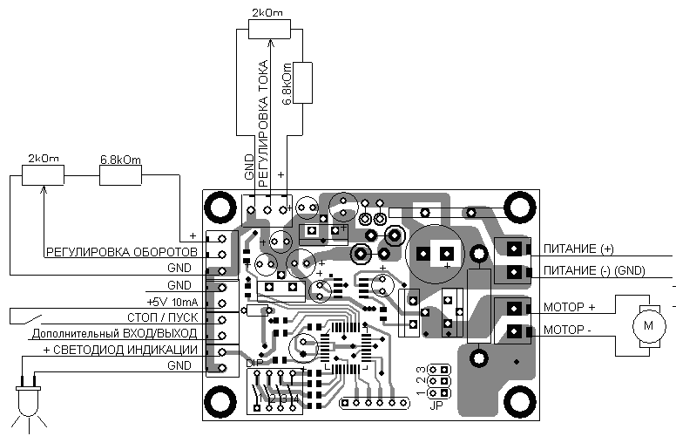
Рисунок 2

В качестве органов управления используются два потенциометра и дискретный вход.
Потенциометром «РЕГУЛИРОВКА ОБОРОТОВ» задается скорость вращения двигателя.
Потенциометром «РЕГУЛИРОВКА ТОКА» задается максимальный ток двигателя, а так же в режиме настройки он используется для задания параметров работы драйвера.
Вместо потенциометров можно на входы «РЕГУЛИРОВКА ОБОРОТОВ» и «РЕГУЛИРОВКА ТОКА» подавать аналоговый сигнал, относительно земли, амплитудой от 0 до 1.1В, или зафиксировать значение напряжения на входе резистивным делителем (см. рис.3).
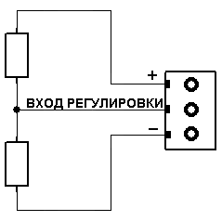
Рис. 3
Вход «СТОП/ПУСК» предназначен для управления работой двигателя. Для запуска двигателя необходимо относительно земли подать на вход сигнал высокого уровня (4.0 – 5.5В, ток управления ~ 1мА). При снятии сигнала высокого уровня, низкий уровень сигнала формируется автоматически встроенным подтягивающим резистором, подключенным на землю, что приводит к остановке двигателя.
Для подачи высокого уровня на вход «СТОП/ПУСК» можно использовать внутренний источник напряжения «+5V 50mA» подключенный к входу «СТОП/ПУСК» через контактную группу или оптопару.

Для индикации режимов работы драйвера используется «СВЕТОДИОД ИНДИКАЦИИ».

4. Описание работы драйвера двигателя постоянного тока.

Драйвер полностью готов к работе.
По умолчанию установлено:
1) время разгона и торможения, в диапазоне от нуля до номинальных оборотов 0,5сек. (если скорость вращения выставлена на 50% то и время разгона/торможения уменьшится на 50% то есть до 0,25сек)
2) время срабатывания защиты по току 2 сек.
3) глубина стабилизации оборотов 1В на 1А тока двигателя.

В драйвере реализована возможность регулировки следующих параметров:
- оборотов двигателя
- максимального значения тока двигателя

А также настройка:
- глубины стабилизации оборотов
- времени разгона
- времени торможения
- времени перегрузки по току

Драйвер может работать в одном из двух режимов:
- режим стабилизации оборотов двигателя и ограничения тока;
- режим стабилизации тока двигателя и ограничения оборотов.
Режим работы драйвера выбирается четвертым (4) переключателем DIP.
Если переключатель 4 в положении «ON» (см. рис.4) то включен режим стабилизации тока двигателя,
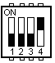
Рис. 4
а если в положении «OFF» то включен режим стабилизации оборотов.

Режим стабилизации оборотов двигателя реализован без использования внешних датчиков обратной связи. В качестве датчика обратной связи используется интегрированный датчик тока.

В режиме стабилизации тока, драйвер ограничивает ток двигателя до значения заданного потенциометром «РЕГУЛИРОВКА ТОКА».

5. Настройка параметров драйвера.

Настройка параметров работы драйвера производится с помощью джампера JP (перемычки) и DIP переключателя.
Настройка производится при остановленном двигателе (отсутствии высокого уровня на входе «СТОП/ПУСК»).
Для входа в режим конфигурации нужно все переключатели DIP установить в положение «OFF» как показано на рис. 5.

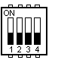
Рис. 5

После чего нужно установить джампер на контактную пару 1 как показано на рис.6.
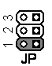
Рис. 6
При этом светодиод индикации начнет медленно мигать.

5.1 Установка времени разгона/торможения.

Время разгона (от нуля до номинальных оборотов) регулируется в диапазоне 0,2 - 5 сек .
Для точной установки время нужно подключить вольтметр (тестер) между землей «GND» платы и входом «РЕГУЛИРОВКА ТОКА». Напряжение 0,2В на входе соответствует 1 сек, а 1,0В равняется 5сек времени разгона от нуля до максимальных оборотов вращения.
Порядок установки времени разгона двигателя следующий:
- С помощью потенциометра «РЕГУЛИРОВКА ТОКА» установите нужное значение времени (напряжение от 0,1 до 1,0В) разгона.
- Для задания времени разгона переключите DIP 1 в положение «ON» как показано на рис. 7. При этом индикатор начнет быстро мигать.
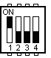
Рис. 7

На данном этапе возможно проконтролировать заданное время разгона визуально, для этого нужно запустить двигатель и посмотреть устраивает ли вас установленное потенциометром время разгона. Для продолжения процесса настройки, нужно остановить двигатель.

- Для сохранения установленного значения верните DIP переключатель в исходное положение «OFF» (см. рис. 8). При этом индикатор быстро помигает, загорится на секунду и потухнет. Это говорит о том, что данные успешно сохранены. После этого индикатор начнет медленно мигать, индицируя то, что мы находимся в режиме настройки параметров драйвера.
Рис. 8

- Снимите джампер с контактной пары 1.

Если на этапе выполнения пунктов 1 и 2 снять джампер с контактной пары 1 и вернуть DIP переключатель 1 в положение «OFF», то процесс сохранения будет отменен и будет использовано ранее сохраненное значение.

5.2 Установка времени торможения.
Установка времени торможения производится так же как и установка времени разгона, только установленное значение запоминается с помощью DIP переключателя 2 (см. рис.9).
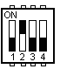
Рис. 9

Время торможения можно так же визуально проконтролировать.

5.3 Установка величины компенсации по току.
Данный параметр отвечает за глубину стабилизации оборотов двигателя. Для точного задания величины компенсации, нужно знать сопротивление обмоток двигателя. Допустим мы знаем что сопротивление нашего двигателя 1,85 Ом. Это значит что на 1А тока нам нужно скомпенсировать (добавить) 1,85В напряжения.
Потенциометром «РЕГУЛИРОВКА ТОКА» можна выставить величину добавки от 0В до 10В на 1А тока. Напряжение на выходе потенциометра 0,5В равняется добавке 5В на 1А тока, 1В соответственно 10В на ампер.

Значит для компенсации нужного нам напряжения в 1,85В нужно выставить на выходе потенциометра напряжение (1 ÷ 10 × 1,85) = 0,185В.
Если после установки компенсации двигатель на холостом ходу или под нагрузкой начал работать не стабильно, то нужно постепенно уменьшать величину добавки пока двигатель не начнет работать плавно и потом уменьшить добавку еще на 10%.
Если сопротивление двигателя не известно то можно просто плавно поднимать значение компенсации до тех пор, пока двигатель не начнет вращаться рывками, и после этого уменьшить значение на 10%.

Рекомендуемое значение добавки для наших моторов можно посмотреть в таблице.
№ | Наименование | Сопротивление, Ом | Величина  добавки, В
1 | мотор 4568-1230GB0528 | 1,85 | 0,185
2 | мотор 60ZY105-2430GB0828 | 1,80 | 0,18
3 | мотор 63125-3633 | 1,72 | 0,17
4 | мотор-редуктор 36JX30K | 2,7 | 0,27
5 | мотор-редуктор 42JX100K27G, 42JX51G | 8,0 | 0,80

Установка значение величины компенсации напряжения по току производится так же как установка времени разгона, только установленное значение запоминается с помощью DIP переключателя 3.
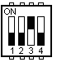
Рис. 10
5.4 Установка времени перегрузки по току.

Если драйвер работает в режиме стабилизации оборотов и фиксирует перегрузку по току на протяжении установленного данным параметром времени, то срабатывает защита. При этом мотор останавливается, и светодиод индикации начинает быстро мигать, индицируя ошибку. Сброс ошибки осуществляется снятием высокого уровня на входе «СТОП/ПУСК».

Время перегрузки по току регулируется в пределах 0,2 - 5 сек.
Напряжение в 0,2В на входе «РЕГУЛИРОВКА ТОКА» соответствует 1 секунде времени перегрузки по току, а напряжение в 1В соответствует 5секундам.
Установка времени перегрузки по току производится так же как установка времени разгона/торможения, только установленное значение запоминается с помощью DIP переключателя 4 .
Рис. 11

6. Индикация работы.

Индикация работы драйвера осуществляется и помощью светодиода.
Светодиод отображает следующие режимы работы
- Двигатель стоит – светодиод горит постоянно.
- Вращение двигателя – светодиод медленно мигает
- Драйвер находится в режиме перегрузки по току - быстрое мигание светодиода.
- Ошибка “Превышение времени перегрузки по току” – двойное мигание светодиода.

Если на контактную пару 1 установлен джампер то индикация происходит согласно пункту 5.

